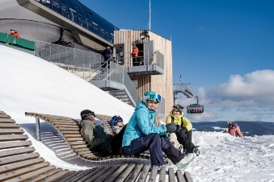
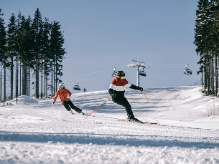
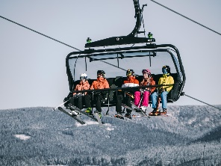
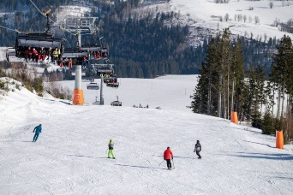
Zimní lyžařský kurz Kraličák

Termín: 2. - 7.1.2024
Kurz pro začátečníky a pokročilé lyžaře
Místo: Lyžařský areál
Pohoří Kralického Sněžníku je svou polohou a nadmořskou výškou ideální pro zimní sporty. Areál spojuje dvě přes kopec ležící lyžařská střediska - Stříbrnice a Hynčice pod Sušinou, který lyžařům a snowboardistům nabízí více než 9 kilometrů sjezdovek a nově hi-tech šesti sedačkovou lanovka Doppelmayr ze Stříbrnic přímo na vrchol Štvanice. Sjezdovky jsou vhodné pro lyžaře i snowboardisty všech výkonnostních úrovní – od černé sjezdovky FIS, přes několik červených, po sérii mírnějších modrých sjezdovek ideálních pro začínající lyžaře a pojezdovými pásy pro první ježdění.
Areál je vybaven moderním systémem sněžných děl a tyčí, díky kterým lze zajistit ideální sněhové podmínky.

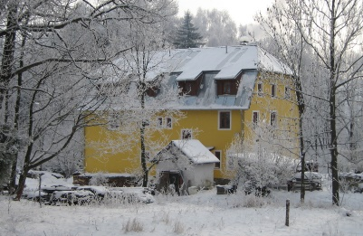
Ubytování a strava:
Králická chata , Stříbrnice 16, 788 32 Staré Město
Ubytování (300m od lyžařského areálu) ve dvou až čtyřlůžkových pokojích se sociálním zařízením s plnou penzí včetně pitného režimu.
Cena celkem………. 3100 Kč (cena při 30 účastnících)

Doprava: individuální

Cena skipasu pro lyžařský kurz ……. 1600 Kč/4 dny/osoba
Cena byla platná pro rok 2023. Možná dojde v následujícím roce k navýšení.

V areálu lze zapůjčit za zvýhodněnou cenu lyžařskou výbavu:
carving komplet (lyže, hole, boty) + přilba … 600 Kč + 200 Kč /4 dny
Ceník platí pro školní lyžařské kurzy pro rok 2023. Možná dojde v následujícím roce k navýšení.

Storno podmínky: storno pobytu méně než měsíc před kurzem 100%.

